**JOBSHEET 13**

**DASAR PEMROGRAMAN**



**ALVINO VALERIAN D.R**

**2341720027**

**D-IV TEKNIK INFORMATIKA**

**PROGRAM STUDI TEKNIK INFORMATIKA**

**JURUSAN TEKNOLOGI INFORMASI**

**POLITEKNIK NEGERI MALANG**

**2023**

Pertanyaan!   
1. Apakah fungsi tanpa parameter selalu digunakan untuk fungsi “void” saja?

**Tidak, fungsi tanpa parameter tidak selalu digunakan untuk fungsi "void" saja. Fungsi tanpa parameter dapat mengembalikan nilai (non-void) dengan menentukan tipe data pengembalian di deklarasi fungs**

2. Apakah bisa kalimat “Thank you for.....dst” dituliskan tanpa fungsi   
UcapanTerimaKasih? modifikasi kode program tersebut untuk dapat menampilkan   
suatu kalimat tanpa dan dengan menggunakan fungsi!

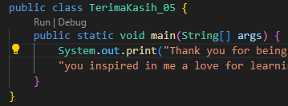

3. Apakah keuntungan menggunakan fungsi di dalam program?   
 **fungsi membantu meningkatkan struktur dan organisasi program, membuatnya lebih efisien dan mudah dikelola**



Pertanyaan 2!

1. Apakah kegunaan suatu parameter di dalam fungsi?

**Parameters digunakan dalam fungsi untuk menerima input dari pemanggil fungsi. Mereka memungkinkan fungsi untuk menerima nilai atau data yang dapat berbeda setiap kali fungsi dipanggil, sehingga fungsi dapat dijalankan dengan argumen yang bervariasi.**

2. Apakah parameter sama dengan variabel? jelaskan!

**Parameters digunakan dalam fungsi untuk menerima input dari pemanggil fungsi. Mereka memungkinkan fungsi untuk menerima nilai atau data yang dapat berbeda setiap kali fungsi dipanggil, sehingga fungsi dapat dijalankan dengan argumen yang bervariasi.**

3. Apakah parameter di dalam Bahasa pemrograman Java hanya digunakan untuk

melewatkan data input saja? Bagaimana dengan data output?

**Tidak, parameter di dalam Bahasa pemrograman Java tidak hanya digunakan untuk melewatkan data input. juga digunakan untuk mengembalikan data output. Dengan menggunakan kata kunci `return` dalam sebuah metode, nilai yang dihasilkan di dalam fungsi dapat dikembalikan dan diakses di tempat pemanggilan. Jadi, parameter dapat berperan dalam menerima input dan mengembalikan output dari sebuah fungsi atau metode dalam Java.**

**Pertanyaan3!**1. Jelaskan mengenai, kapan suatu fungsi membutuhkan nilai kembalian (return)!

**Jika fungsi ingin menggunakan nilai dan pengembalian nilai**  
2. Apakah bisa ditambahkan statement System.out.println di dalam fungsi dengan nilai  
kembalian? Apa pengaruh nya?

**Bisa System.out.println akan mencetak output yang berasal dari nilai kembalian pada fungsi yang dikembalikan dan hal ini sama sekali tidak mempengaruhi nilai dari nilai kembalian.**  
3. Apakah bisa fungsi tanpa nilai kembalian di dalam fungsi main dipanggil tanpa  
dilewatkan ke variabel? seperti pada percobaan 1? Jelaskan!  
 **Ya, fungsi tanpa nilai kembalian dapat dipanggil langsung dalam fungsi main tanpa perlu dilewatkan ke variabel.**

**Pertanyaan4!**1. Berdasarkan uji coba pada percobaan 4, manakah fungsi yang akan eksekusi pertamakali? Jelaskan!

**Fungsi main yang akan dieksekusi terlebih dahulu dikarenakan fungsi main() merupakan titik awal eksekusi program Java. Setiap program Java harus memiliki fungsi main() dan akan berisi instruksi-instruksi yang akan dijalankan oleh program.**  
2. Manakah tata cara penulisan fungsi benar di dalam class? Di atas fungsi main  
ataukah dibawah fungsi main? Jelaskan!

**penempatan fungsi-fungsi selain fungsi main di atas atau di bawah fungsi main bersifat fleksibel dan tergantung pada preferensi pengembang dan struktur logis program yang diinginkan.**  
3. Modifikasi program di atas dengan menambahkan fungsi **UcapanTambahan()** denganinput parameter String. Fungsi **UcapanTambahan()** berisi ucapan tambahan yang ingindisampaikan kepada penerima ucapan.

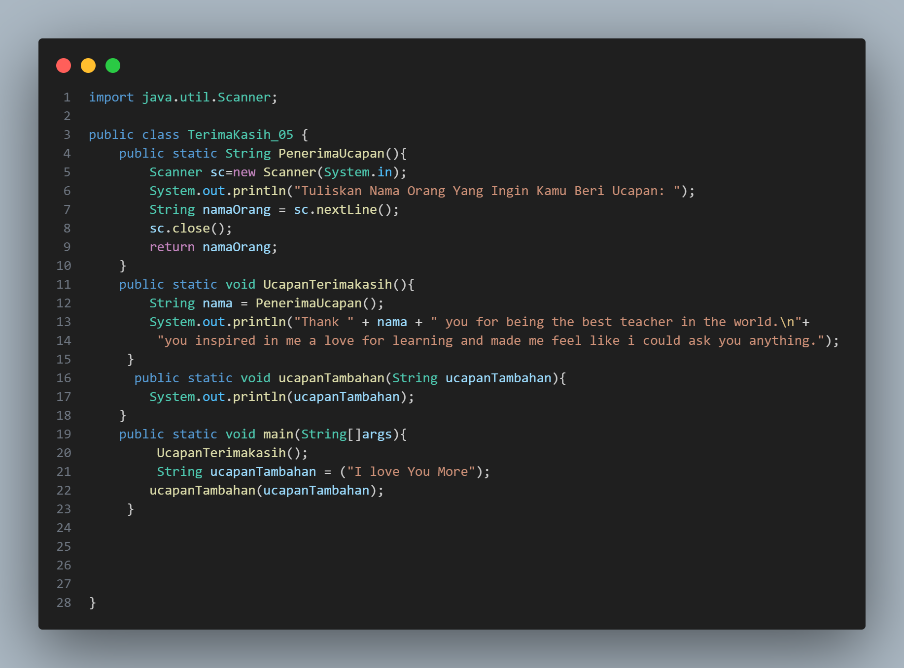

**Pertanyaan 5!**1. Jelaskan mengapa penulisan parameter di praktikum 5 di tulis dengan **int... a**!

**int... a adalah varargs ,dapat menerima sejumlah argumen, dan akan dianggap sebagai elemen-elemen dari array a di dalam fungsi.**  
2. Sebutkan kegunaan varargs dalam implementasi kode program untuk menyelesaikan  
permasalah dalam dunia nyata! (minimal 3)

**Mengatasi Jumlah Argumen Variabel: Varargs memungkinkan kita menangani situasi di mana jumlah argumen yang diperlukan dapat bervariasi., Penggunaan yang Fleksibel:**

**Varargs memberikan fleksibilitas saat kita tidak tahu pasti berapa banyak argumen yang akan digunakan oleh pemanggil fungsi. Hal ini memudahkan pemrogram untuk menggunakan metode dengan cara yang lebih intuitif tanpa perlu membuat banyak variasi metode.,**

**Mengurangi Kode Berulang:**

**Dengan varargs, kita dapat menghindari penulisan banyak overloading metode untuk menangani jumlah argumen yang berbeda.**  
3. Bisakah kita menggunakan dua tipe data varaargs dalam satu fungsi?Berikan  
contohnya!

**Tidak bisa varargs harus menggunakan 1 tipe data yang konsisten**

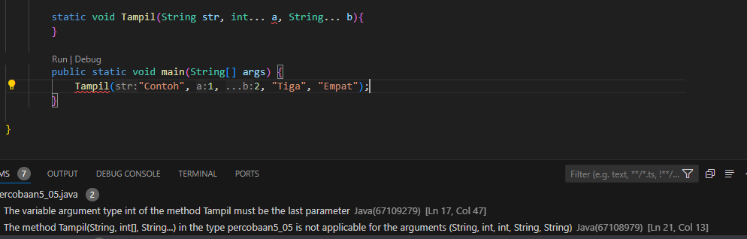

**Pertanyaan6!**1. Sebutkan tahapan dan urutan ekskusi pada percobaan 6 di atas!

**Deklarasi Variabel,Panggil Fungsi HitungLuas,Cetak Luas Persegi Panjang,Cetak Volume Balok,Penutup Scanner**  
2. Apakah output dari program dibawah ini kemudian jelaskan alur jalannya programtersebut!



**Alur akan dimulai dari fungsi psvm. Command pada line 17 akan dieksekusi untuk pertama kali guna mengisi variabel temp. Command pada line 17 akan masuk ke parameter fungsi Jumlah, sehingga nanti nilai dari temp akan menjadi 2. setelah itu, command pada baris ke 18 akan menjadi yang kedua untuk dikesekusi dengan cara melelwati parameter dari fungsi TampilJumlah. Setelah memasuki fungsi TampilJumlah bil 1 akan bernilai sama dengan temp kemudian bil2 bernilai sama dengan 5. Karena pada fungsi TampilJumlah terdapat TampilHinggaKei(Jumlah(bil,bil2)), maka command yang berada didalam kurung yang akan diselesaikan terlebih dahulu maka pada saat memasuki fungsi TampilJumlah akan langsuh diarahkan pada fungsi Jumlah, setelah dari fungsi Jumlah, command ini bernilai 7, setelah itu diarahkan ke fungsi TampilHinggakeI, melalui parameter fungsi tersebut sehingga menggantikan nilai menjadi 7. Program akan ditutup dengan sout j didalam perulangan dimana perulangan ini akan dimulai saat j yang bernilai 1 kurang dari atau sama dengan I yang bernilai 7**  
3. Pada saat apakah fungsi yang kita buat harus menggunakan parameter atau  
tidak?Pada saat apakah fungsi yang kita buat harus memiliki nilai kembalian atau  
tidak?Jelaskan!

**Fungsi sebaiknya menggunakan parameter ketika memerlukan data atau informasi dari luar untuk diolah di dalam fungsi tersebut. Parameter memungkinkan fungsi menerima input yang dapat bervariasi sesuai dengan kebutuhan.**

**Fungsi sebaiknya memiliki nilai kembalian ketika hasil dari eksekusi fungsi tersebut perlu diakses atau digunakan di tempat pemanggilan.**

**tidak selalu setiap fungsi harus memiliki parameter atau nilai kembalian. Beberapa fungsi mungkin tidak memerlukan input tambahan (parameter) atau tidak perlu mengembalikan nilai (nilai kembalian) tergantung pada tujuan dan tugas spesifik yang diemban oleh fungsi tersebut.**

**TUGAS 3**

1

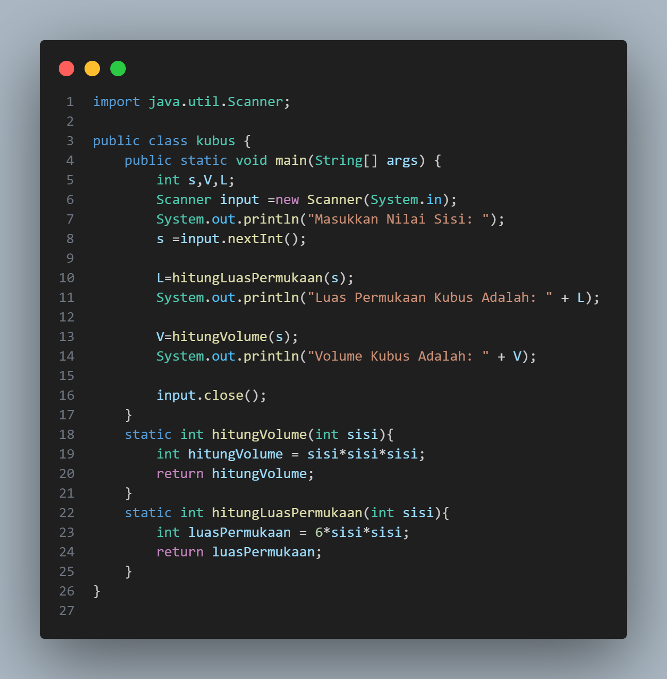

2

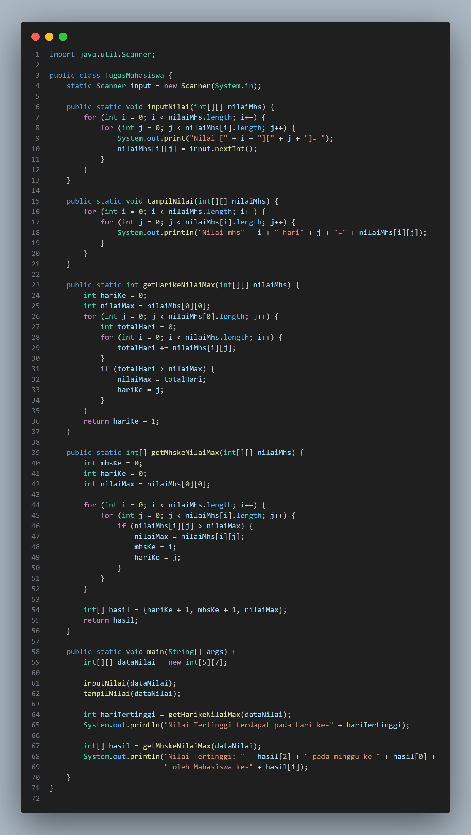

3

